INTEC

CG&GC IT
Sos Oltenitei nr. 105A

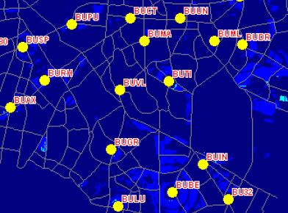
Site-ul acesta Zapp este mai vechi (antenele CDMA arata ca naiba, saracele), exista deja în Q1 2004 (EvDo). Acum a capatat desigur si antene 3G ; acolo sa vede o antena GPS Lucent si una ZTE, dar lânga ele (pe un pilonas adjacent, nu cred sa fie Zapp) pare sa mai fie înca o antena GPS, ar ceva mai maricica…

Vad ca si VDF avea un site MW aici (7905).

Pe cladirea institutului de cercetari sunt foarte multi operatori cu MW. Acopera toata platforma din Berceni cu conexiuni punct la (multi)punct. Ar trebui sa fie si WiMax orange acolo… parca (nu am gasit în lista lor).

